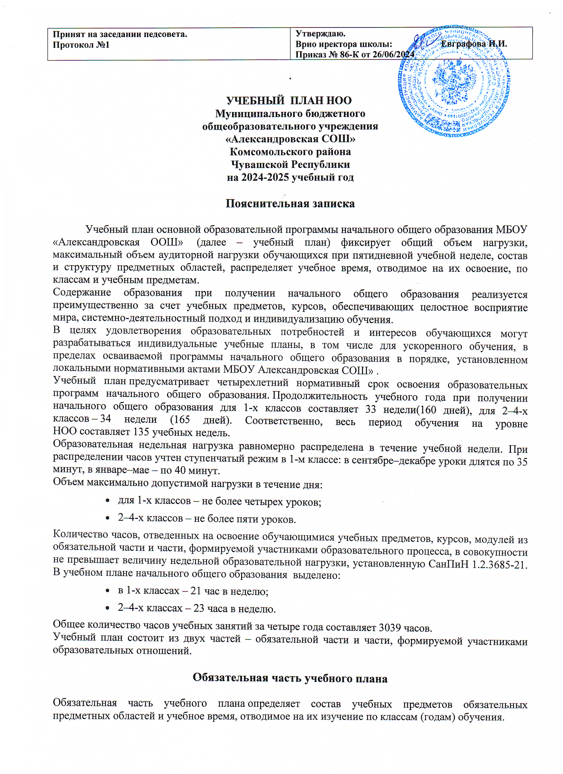

Урочная деятельность направлена на достижение обучающимися планируемых результатов освоения программы начального общего образования с учетом обязательных для изучения учебных предметов.

Обязательная часть учебного плана включает в себя следующие предметные области:

1. «Русский язык и литературное чтение»;
2. «Родной язык и литературное чтение на родном языке»;
3. «Иностранный язык»;
4. «Математика и информатика»;
5. «Обществознание и естествознание («Окружающий мир»)»;
6. «Основы религиозных культур и светской этики»;
7. «Искусство»;
8. «Труд (технология)»;
9. «Физическая культура».

В рамках предметной области «Родной язык и литературное чтение на родном языке» осуществляется изучение учебных предметов «Родной (чувашский) язык» и «Литературное чтение на родном (чувашском) языке» на основании заявлений родителей (законных представителей) несовершеннолетних обучающихся на уровень образования и «Государственный (чувашский) язык Чувашской Республики».  На данные учебные предметы отводится по 2 часа в неделю в 1–3-х классах, в 4 классе предмет  «Государственный (чувашский) язык Чувашской Республики» изучается в объеме 1 часа в неделю.

Учебный предмет «Основы религиозных культур и светской этики» изучается в объеме 1 часа в неделю в 4-м классе. На основании заявлений родителей (законных представителей) несовершеннолетних обучающихся в учебном плане представлен модуль «Основы православной культуры».

**Часть учебного плана, формируемая участниками образовательных отношений**

Часть учебного плана, формируемая участниками образовательных отношений, предназначена для обеспечения реализации индивидуальных потребностей обучающихся. Время, отводимое на данную часть внутри максимально допустимой недельной нагрузки обучающихся, используется:

1. на курсы внеурочной деятельности из перечня, предлагаемого  МБОУ «Александровская СОШ» , по выбору родителей (законных представителей) несовершеннолетних обучающихся.

Время, отведенное на внеурочную деятельность, не учитывается при определении максимально допустимой недельной учебной нагрузки обучающихся.

Формы организации образовательной деятельности, чередование урочной и внеурочной деятельности при реализации основной образовательной программы начального общего образования определяет МБОУ «Александровская СОШ» .

Формы организации и объем внеурочной деятельности для обучающихся при освоении ими программы начального общего образования определены в плане внеурочной деятельности с учетом образовательных потребностей и интересов обучающихся, запросов родителей (законных представителей) несовершеннолетних обучающихся, возможностей МБОУ «Александровская СОШ»

**Учебный  план для 1- 4 классов**

**МБОУ « Александровская СОШ»**

**на  2024 - 2025 учебный  год**

|  |  |  |  |  |  |  |  |  |  |  |  |
| --- | --- | --- | --- | --- | --- | --- | --- | --- | --- | --- | --- |
| № п/п | Предметные области | Учебные предметы | Кол.часов | Формы промеж.аттес. | Кол.часов | Кол.часов | Кол.часов | | Итого | Формы промеж.  аттест. | |
| **1кл.** |  | **2кл.** | **3кл.** | **4кл.** | |  |  | |
| 1 | Русский язык и литературное чтение | Русский язык | **6** | С | **5** | **5** | **5** | | 20 | К.р. | |
| Литературное чтение | **3** | Т.Ч | **3** | **3** | **3** | | 12 | ГОУ | |
| 2 | Родной  язык и литературное чтение на родном языке | Родной (чувашский) язык и литературное чтение на (чувашском) языке | **2** |  | **2** | **2** | **1** | | 7 | ГОУ | |
|  |  |  |  |  |  | |  |  | |
| 3 | Иностранный язык | Английский язык | **-** |  | **2** | **2** | **2** | | 6 | ГОУ | |
| 4 | Математика и информатика | Математика | **4** | Д.р. | **4** | **4** | **4** | | 16 | К.р. | |
| 5 | Обществознание и естествознание | Окружающий мир | **2** | Д.р. | **2** | **2** | **2** | 8 | | К.р. | |
| 6 | Основы религиозной культуры и светской этики | Основы религиозной культуры и светской этики | **-** |  | **-** | **-** | **1** | 1 | | ГОУ | |
| 7 | Искусство | Музыка | **1** |  | **1** | **1** | **1** | 4 | | ГОУ | |
| Изобразительное искусство | **1** |  | **1** | **1** | **1** | 4 | | ГОУ | |
| 9 | Технология | Труд (технология) | **1** |  | **1** | **1** | **1** | 4 | | ГОУ | |
| 10 | Физическая культура | Физическая культура | **2** |  | **2** | **2** | **2** | 8 | | ГОУ | |
| **Максимально допустимая недельная нагрузка** | | | **21** |  | 23 | 23 | 23 | 90 | |  | |
|  | | | | | | | | | | |

*С –списывание, Д.Р. – диагностическая работа(без выставления оценок, Т.Ч. – техника чтения, К.Р. –контрольная работа, ГОУ – годовая оценка успеваемости.*